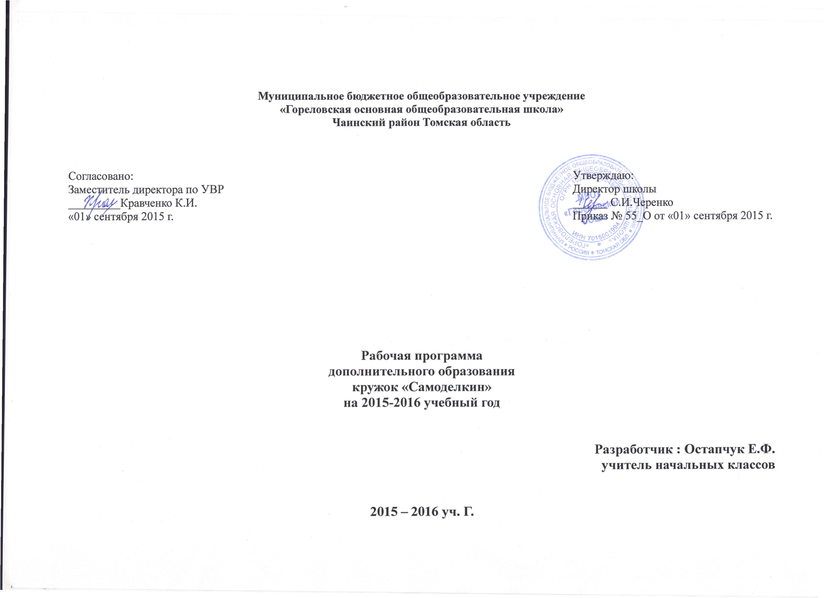
ПОЯСНИТЕЛЬНАЯ ЗАПИСКА

Декоративно-прикладное искусство органично вошло в современный быт и продолжает развиваться, сохраняя национальные традиции в целостности. Оно содержит в себе огромный потенциал для освоения культурного наследия, так как донесло до сегодняшнего дня практически в неискаженном виде характер духовно - художественного постижения мира.
Программа “Самоделкин”, призвана не только ознакомить детей с особенностями декоративно-прикладного искусства, овладению учащимися основным приёмами работы с природным материалом (листья, плоды, глина), тестопластики.
Цель - приобщить детей к декоративно – прикладному творчеству, развивать их художественный вкус, потребности и интересы.
Задачи:
- обучающие - овладение навыками работы с тестом и глиной; освоение основных приёмов обработки природных материалов и ткани; формирование знаний по основам цветоведения и материаловедения.
- развивающие - развитие моторных навыков, образного мышления, внимания, фантазии, творческих способностей, формирование эстетического и художественного вкуса.
- воспитывающие - привитие интереса к культуре своей Родины, к истокам народного творчества, воспитание эстетического отношения к действительности, трудолюбия, аккуратности, усидчивости, терпения, умения довести начатое дело до конца, взаимопомощи при выполнении работы, экономичного отношения к используемым материалам, привитие основ культуры труда.
В последнее время возрос интерес к искусству создания поделок из солёного теста,глины. Это не удивительно, ведь поделки очень просты в исполнении: они не требуют специального оборудования или использования труднодоступных и дорогостоящих материалов, а самое главное – это экологически чистый продукт не вызывающий аллергических реакций у детей, что является актуальностью данной программы.
Новизна программы в том, что каждый ребенок, занимаясь в данном направлении, сможет создать не только простейшие поделки, но и целые сюжетные, объемные композиции, которые могут быть как коллективные, так и индивидуальные.
Программа рассчитана на обучение детей 6-11 лет. Дети этого возраста открыты, общительны, жизнерадостны, эмоциональны. Они легко вступают в контакт со сверстниками и взрослыми, любознательны, проявляют интерес ко всему новому, необычному. У детей этого возраста хорошо развита механическая память, произвольное внимание, наглядно-образное мышление. Последние годы, наблюдается рост детей с нарушением звукопроизношения, слабо развитой моторикой и ухудшенной каллиграфией. Во время работы с тестом у ребёнка массируются точки, находящиеся на руках. Развивается мелкая моторика, улучшаются письменные навыки, что не маловажно для младших школьников.
Следует отметить, что, во время занятий используются методы: формирование сознания личности, организации деятельности, стимулирования и мотивации деятельности, контроля, самоконтроля и самооценки деятельности, наглядности, словесности (беседа, рассказ, дискуссии), примера, игровой деятельности, что позволяет избежать монотонности в обучении.
Обучение по данной программе проводится от простого к сложному. В каждом последующем году обучения создаются благоприятные условия для интеллектуального и духовного воспитания личности ребенка, социально-культурного и профессионального самоопределения, развития познавательной активности и творческой самореализации учащихся

Ожидаемые результаты
Освоение детьми программы «Самоделкин» направлено на достижение комплекса результатов в соответствии с требованиями ФГОС.
В сфере личностных универсальных учебных действий у обучающихся будут сформированы:
- познавательный интерес к декоративно–прикладному творчеству, как одному из видов изобразительного искусства;
- навык самостоятельной работы и работы в группе при выполнении практических творческих работ;
- ориентация на понимание причин успеха в творческой деятельности;
- заложены основы социально ценных личностных и нравственных качеств: трудолюбие, организованность, добросовестное отношение к делу, инициативность, любознательность, потребность помогать другим, уважение к чужому труду,
- возможности реализовывать творческий потенциал в собственной художественно-творческой деятельности, осуществлять самореализацию и самоопределение личности на эстетическом уровне;
В сфере регулятивных универсальных учебных действий обучающиеся научатся:
- выбирать средства художественной выразительности для создания творческих работ,
- решать художественные задачи с опорой на знания о цвете, правил композиций;
- учитывать выделенные ориентиры действий, планировать свои действия;
- осуществлять итоговый и пошаговый контроль в своей творческой деятельности;
- адекватно воспринимать оценку своих работ окружающими.
В сфере познавательных универсальных учебных действий обучающиеся научатся:
- приобретать и осуществлять практические навыки и умения в художественном творчестве;
- осваивать особенности художественно – выразительных средств, материалов и техник, применяемых в декоративно – прикладном творчестве.
- воспринимать многообразие видов и жанров искусства;
- аргументировать свою точку зрения по отношению к различным произведениям изобразительного декоративно – прикладного искусства;
-создавать и преобразовывать схемы и модели для решения творческих задач;
- более углубленному освоению понравившегося ремесла, и в изобразительно – творческой деятельности в целом.
В сфере коммуникативных универсальных учебных действий обучающиеся научатся:
-первоначальному опыту осуществления совместной продуктивной деятельности;
- сотрудничать и оказывать взаимопомощь, доброжелательно и уважительно строить свое общение со сверстниками и взрослыми
- формировать собственное мнение и позицию;
-задавать вопросы, необходимые для организации собственной деятельности и сотрудничества с партнером;
- использовать речь для планирования и регуляции своей деятельности;
В результате занятий лепкой у обучающихся могут быть развиты такие качества личности, как умение замечать красивое, аккуратность, трудолюбие, целеустремленность.
Оценкой результатов освоения программы является участие детей в выставках, конкурсах, массовых мероприятиях, использование поделок - сувениров в качестве подарков родным, друзьям, дошкольникам, учителям к различным праздникам.
Выставки могут быть:
- однодневные - проводятся в конце каждого занятия с целью обсуждения, сравнения работ, оценивания;
- постоянные - организуются в помещении, где работают дети, регулярно пополняются и обновляются;
Подведение итогов обучения – организация итоговых выставок в конце каждого учебного года.
Результаты выставки: грамоты, награды, фотографии можно разместить в Портфолио ученика.

№ п/п | Тема занятия | Виды деятельности (элементы содержания) | Дата |  | Количество часов | Примечание
 |  |  | По плану | Факт
Работа с природным материалом
1 | Вводное занятие. Знакомство с аппликацией | Ознакомить детей с видами декоративно – прикладного творчества. Просмотр литературы. Правила техники безопасности во время работы. | 07.09.15 |  | 1
2 | Экскурсия в лес. Сбор природного материала, листьев, семян. | Сбор природного материала. | 14.09.15 |  | 1
3 | Изготовление цветов из листьев осины, березы | Приклеивание листьев осины, березы. | 21.09.15 |  | 1
4 - 5 | Аппликация из засушенных листьев: «Заяц», «Бабочка», «Собачка», «Домик», «Птичка», «Корзина с грибами», «Волшебный круг», «Осенний букет» | Вырезание деталей из засушенных листьев. И приклеивание га основу. | 28.09.15  05.10.15 |  | 2
6 - 8 | Поделки из скорлупок грецких орехов: «Коток – ореховый лобок», «Зайчишка – длинное ушко», «Чебурашка» | Изготовление игрушек из скорлупок грецких орехов. | 12.10.15  19.10.15  02.11.15 |  | 3
Работа с соленым тестом
9 -10 | Введение в тестопластику. | Ознакомление детей с техникой тестопластики. Используемые материалы, инструменты. | 09.11.15 |  | 2
11 | Работа с тестом | Катание шариков. Укладывание в форме клоуна. | 16.11.15 |  | 1
12 | Работа с красками и лаком | Разукрашивание и лакирование изделия. Т/Б при работе с клеем и лаком. | 23.11.15 |  | 1
13 | Работа с проволокой, майонезной крышкой. Работа с цветной бумагой, ножницами, шаблоном, клеем | Прокалывание двух отверстий, изготовление петли. Обведение шаблона на бумагу, вырезание окружности. Вклеивание окружности на майонезную крышку. Т/Б при работе с ножницами, клеем, острыми предметами. | 30.11.15 |  | 1
14 | Работа с клеем, декоративными элементами | Вклеивание клоуна в майонезную крышку. Декорирование лентами. | 07.12.15 |  | 1
15 | Работа с тестом | Вылепливание рыб, морских звезд, улиток, башмаков, туфлей. Закрепление петель. | 14.12.15 |  | 1
16 | Работа с тестом | Вылепливание рыб, морских звезд, улиток, башмаков, туфлей. Закрепление петель. | 21.12.15 |  | 1
17 | Работа с красками, лаком | Разукрашивание слепленных изделий основным цветом. Лакирование изделия. Нанесение декоративных линий. Т/Б при работе с красками и лаком. | 11.01.16 |  | 1
18 | Работа с тестом, трафаретом и ножом | Катание шарика, изготовление лепешки. Вырезание формы сердца по трафарету. Изготовление листьев. Приклеивание на сердце. Т/Б при работе с ножами. | 18.01.16 |  | 1
19 | Работа с диском, цветной бумагой, клеем. Работа с красками | Перевод шаблона на цветную бумагу. Вырезание формы сердца. Приклеивание на диск. Т/Б при работе с клеем. | 25.01.16 |  | 1
20 | Работа с лаком и клеем | Окрашивание изделия и лакирование изделия. Т/Б при работе с красками и лаком. Приклеивание сердца из соленого теста к диску. Декорирование лентами, свечами. Т/Б при работе с клеем. | 01.02.16 |  | 1
21 | Работа с коктейльными палочками, иглами, нитками, скрепками | Разгибание скрепок – изготовление крючка. Прокалывание коктейльных палочек, закрепление нитки. Привязывание крючка. | 08.02.16 |  | 1
Работа с глиной
22 – 23 | Чудесный материал | Отличительные свойства различных глин. Особенности формообразования. | 15.02.16  22.02.16 |  | 2
24 | Что умеют делать золотые руки | Отработка приема: лепка из целого куска. | 19.02.16 |  | 1
25 | Работа с глиной | Лепка с натуры по образцам народной игрушки с внесением изменений. | 07.0316 |  | 1
26 | Работа с красками | Грунтовка и окрашивание и лакирование изделия Т/Б при работе с красками и лаком. | 14.03.16 |  | 1
27 – 30 | Выполнение проекта «Чудеса из глины» | Подбор материала, лепка с натуры по образцам народной игрушки с внесением изменений. Роспись. | 21.0316  04.04.16  11.04.16  18.04.16 |  | 4
31 | Работа с глиной | Подбор материала, лепка с натуры по образцам народной игрушки с внесением изменений. | 25.04.16 |  | 1
32 | Работа с красами и лаком | Окрашивание и лакирование изделия. Т/Б при работе с красками и лаком. | 02.05.16 |  | 1
33 - 34 | Итоговое занятие. Выставка работ |  | 16.05.16  23.05.16 |  | 2

СПИСОК ЛИТЕРАТУРЫ

- Гольдштейн А.Ф. «Зодчество» - М: Пр.,1979
- Горичева В.С. «Сделаем сказку из глины» - Ярославль: Академия развития, 1
- Давыдов В.В. «Психологическая теория учебной деятельности и методов начального обучения, основанных на содержательном обобщении». – Пеленг,1992
- Кузин В.С. «Изоб. искусство в начальной школе» - М: Дрофа, 1996
- Сокольникова Н.М. «Изоб. искусство и методика преподавания» - М:Академа,2002
6.Дегтярева Т. «Умные поделки». Москва «Лист»1999г.
7,Основы художественного ремесла. Послушная глина: М., АСТ-ПРЕСС, 1999г.
Рубцова Е. «Лепим из соленого теста. Украшения. Сувениры. Поделки».

Список литературы для детей:
      - Диброва А. «Поделки из соленого теста».Клуб семейного досуга. 2011.http://www.litres.ru/alina-dibrova/podelki-iz-solenogo-testa/
2. Рубцова Е. «Лучшие поделки из соленого теста»Владис. 2011г. http://www.litres.ru/elena-rubcova/luchshie-podelki-iz-solenogo-testa-2/
3. Рубцова Е. «Фигурки из соленого теста делаем сами». Владис. 2011г. http://www.litres.ru/elena-rubcova/figurki-iz-solenogo-testa-delaem-sami/
4. CD диск «Мурзилка. Сделай сам»

